Печатное средство массовой информации органов местного самоуправления муниципального образования Елизаветинское сельское поселение Гатчинского муниципального района Ленинградской области – печатное издание
Елизаветинский Вестник | 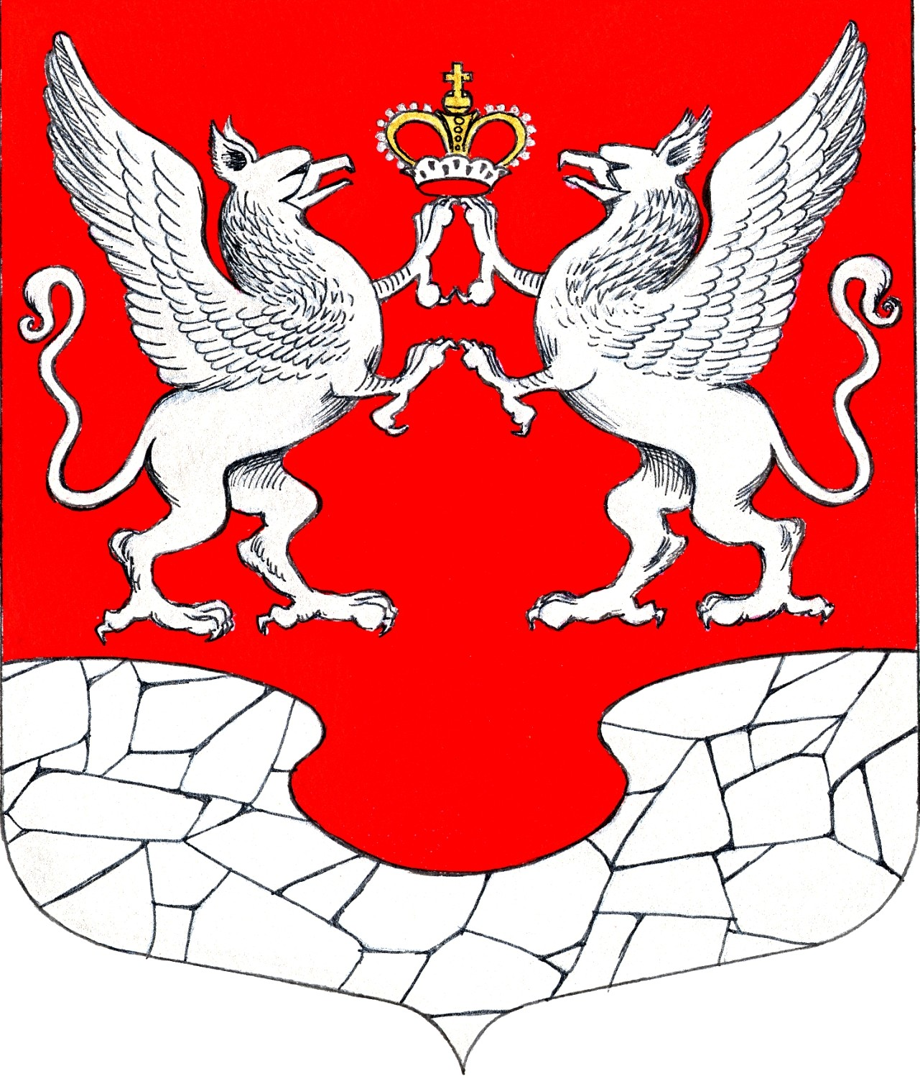  09 ноября  2021 года  № 17

АДМИНИСТРАЦИЯ МУНИЦИПАЛЬНОГО ОБРАЗОВАНИЯ
ЕЛИЗАВЕТИНСКОГО СЕЛЬСКОГО ПОСЕЛЕНИЯ
ГАТЧИНСКОГО МУНИЦИПАЛЬНОГО РАЙОНА
ЛЕНИНГРАДСКОЙ ОБЛАСТИ

ПОСТАНОВЛЕНИЕ

09.11.2021г. № 400

Об утверждении реестра многоквартирных домов, для которых необходимо образование земельных участков

В соответствии Федеральным законом от 16.10.2003года № 131-ФЗ «Об общих принципах организации местного самоуправления в Российской Федерации», пунктом 4 статьи 16 Федерального закона от 29.12.2004 № 189-ФЗ «О введении в действие Жилищного кодекса Российской Федерации», Уставом муниципального образования Елизаветинское сельское поселение Гатчинского муниципального района Ленинградской области, администрация Елизаветинского сельского поселения

ПОСТАНОВЛЯЕТ:

1. Утвердить реестр многоквартирных домов, для которых необходимо образование земельных участков (приложение).
2. Настоящее постановление вступает в силу после его официального опубликования.
3. Контроль за исполнением настоящего постановления возложить на отдел по земельным вопросам и имуществу.

Глава администрации
Елизаветинского сельского поселения В.В. Зубрилин

Приложение
к постановлению
от 09.11.2021г. № 400

Реестр многоквартирных домов, для которых необходимо
образование земельных участков

№ п/п | Адрес многоквартирного дома
1 | Ленинградская область, Гатчинский р-н., п. Елизаветино, пл. Дружбы, д.18
2 | Ленинградская область, Гатчинский р-н., п. Елизаветино, пл. Дружбы, д.23
3 | Ленинградская область, Гатчинский р-н., п. Елизаветино, пл. Дружбы, д.29
4 | Ленинградская область, Гатчинский р-н., п. Елизаветино, пл. Дружбы, д.30

Уведомление
о начале действий по образованию земельных участков, на которых расположены многоквартирные дома

Уважаемые собственники
помещений в многоквартирных домах, расположенных по адресу:
Ленинградская область, Гатчинский район, п. Елизаветино, пл. Дружбы, д. 18, д. 23, д. 29, д. 30

Администрация Елизаветинского сельского поселения Гатчинского муниципального района Ленинградской области сообщает, что в соответствии с пунктом 4 статьи 16 Федерального закона от 29.12.2004 (ред. 30.04.2021) № 189-ФЗ «О введении в действие Жилищного кодекса Российской Федерации» образование земельного участка, на котором расположены многоквартирный дом и иные входящие в состав такого дома объекты недвижимого имущества, является обязанностью органов государственной власти или органов местного самоуправления.
В связи с чем, 09.11.2021 года принято об организации работ по формированию и постановки земельных участков, на которых расположены данные многоквартирные дома, на государственный кадастровый учет. Со дня проведения государственного кадастрового учета земельных участков, на которых расположены многоквартирные дома и иные входящие в состав такого дома объекты недвижимого имущества, такие земельные участки переходят бесплатно в общую долевую собственность собственников помещений в многоквартирном доме.

Этапы:
- формирование межевого плана – 4 квартал 2021
- постановка на кадастровый учет – 4 квартал 2021

СПОРТСМЕНКА-ЛЕГКОАТЛЕТКА ПЕРЕПИСАЛАСЬ ОНЛАЙН БЫСТРЕЕ АКТЕРОВ, МУЗЫКАНТОВ И ПОЛИТИКОВ

На 8 ноября во Всероссийской переписи населения приняли участие более 120 млн человек (из них более 23 млн — онлайн). В том числе президент, премьер-министр, руководители регионов, депутаты, артисты, спортсмены и даже космонавты. Какой способ переписи они выбрали, что думают об этом и каким оказалось рекордное время заполнения анкеты — в нашем материале.
Владимир Путин ответил на вопросы переписи на портале Госуслуг в день ее начала, 15 октября. Президент напомнил, что перепись — не формальное дело и призвал всех отнестись к этому событию соответственно. Премьер-министр Михаил Мишустин так же предпочел переписаться онлайн на Госуслугах. «На сайте простая навигация, понятно, как действовать. Часть сведений уже введена из вашего профиля. Можно выбирать ответы из списка или заполнять в свободной форме», — поделился он впечатлениями.
Онлайн-перепись на Госуслугах выбрало большинство глав регионов, министров и депутатов Государственной думы. Проявлением ответственности, серьёзного, осознанного отношения к будущему назвал участие в переписи глава Минпросвещения России Сергей Кравцов. Лидер ЛДПР Владимир Жириновский в анкете указал, что знает турецкий, французский, английский и немецкий языки, а также имеет ученую степень доктора наук. «Перепись надо проводить каждые 10 лет. Мы должны знать, сколько всего у нас населения», — подчеркнул политик.
Музыкант Андрей Макаревич поделился в соцсетях скрином заполненного онлайн электронного переписного листа. Для артиста оказалось наиболее важным свободно указать свою национальную принадлежность. А вот старинный товарищ музыканта, известный российский артист Леонид Ярмольник, предпочёл переписаться по старинке — ответив на вопросы пришедшего к нему переписчика. Он отметил, что общаться с переписчиком было комфортно, а отвечать на вопросы переписи — быстро и не сложно.
«Не бойтесь общаться с переписчиками, смело идите на переписные участки или заполняйте опросные бланки на сайте Госуслуг. Участвуя в переписи, мы помогаем делать жизнь в нашей стране лучше», — обратился Леонид Ярмольник ко всем, кто еще не прошел перепись населения.
Третий из доступных способов участия в переписи – на переписном участке — опробовал на себе подмосковный сыровар Олег Сирота. По информации телеканала «360», Сирота посетил участок вместе с супругой и четырьмя детьми, чтобы они смогли посмотреть, как все происходит и сохранили память об участии в «одном из самых важных событий в этом году». Сыровар признался, что с детьми пришлось долго спорить из-за кошки, которую они тоже хотели переписать.
2 ноября перепись дошла до космоса – на вопросы ответил российский экипаж МКС — космонавты Петр Дубров и Антон Шкаплеров. С высоты 400 км во время специального сеанса связи с Центром управления полетами (ЦУП) они сообщили данные о себе представителю Росстата.
«Богатство России — это наши люди. А перепись — моментальный снимок населения нашей Родины. Это возможность увидеть страну во всем ее прекрасном культурном, этническом и языковом многообразии. Давайте поддержим это важное мероприятие», — призвал всех соотечественников Антон Шкаплеров.
Активное участие в переписи приняли российские спортсмены. Семикратная чемпионка мира по шашкам Тамара Тансыккужина рассказала журналистам, что переписалась быстро, потратив на все 33 вопроса около 15 минут. Чемпионка России и трёхкратная победительница Международного сибирского марафона Марина Ковалёва заполнила анкету онлайн за пять минут. «Сейчас в переписи принять участие очень просто, особенно на сайте Госуслуг. Я именно так и сделала — это заняло буквально пять минут», — рассказала спортсменка. Это рекордная скорость из всех известных сегодня в России, о которых сообщили участники.
Ранее рекорд в 5 минут принадлежал замглавы Росстата Павлу Смелову. Но у него был не один месяц на тренировку, пока тестировалась опция, в отличие от легкоатлетки Ковалевой. Пока преимущество в неофициальном зачете по скорости онлайн-переписи за ней. Но до 14 ноября есть время обновить рекорд и у других участников.
Из известных спортсменов на вопросы переписи ответил и первый чемпион Олимпийских игр-2000 и 14-кратный чемпион мира по прыжкам на батуте Александр Москаленко. «Все же согласятся, что каждая семья выстраивает жизнь, быт, исходя из своего состава и потребностей. Все мы понимаем, что нельзя оставить кого-то без ложки, тарелки, одежды. Наше государство — это тоже семья, но в другом масштабе. И без переписи сложно определить важные моменты: хватает ли мест в садике, сколько еще нужно больниц, школ? Да и вообще, в каком направлении развиваться дальше?», — объяснил свое участие олимпийский чемпион.
Несмотря на плотный график тренировок и серию домашних игр, представители ХК «Амур» и ФК «СКА-Хабаровск» нашли время, чтобы ответить на вопросы переписного листа. Так, главный тренер «СКА-Хабаровск» Сергей Юран принял участие в масштабном статистическом исследовании онлайн. А к игрокам и сотрудникам хоккейного клуба «Амур» пришли переписчики.
Среди участников переписи оказались и герои популярного российского мультсериала «Смешарики. ПинКод». В октябре состоялась премьера серии «Перепись — дело коллективное», в которой Нюша стала переписчицей, а Ромашковая долина благодаря ее активности появилась на карте страны и получила «нормальное электричество».
Всероссийская перепись населения проходит с 15 октября по 14 ноября 2021 года с широким применением цифровых технологий. Главным нововведением переписи стала возможность самостоятельного заполнения жителями России электронного переписного листа на портале Госуслуг (Gosuslugi.ru). При обходе жилых помещений переписчики используют планшетные компьютеры отечественного производства с российской операционной системой «Аврора». Также переписаться можно на переписных участках, в том числе в помещениях многофункциональных центров оказания государственных и муниципальных услуг «Мои документы».

Медиаофис Всероссийской переписи населения
media@strana2020.ru
www.strana2020.ru
+7 (495) 933-31-94
https://www.facebook.com/strana2020
https://vk.com/strana2020
https://ok.ru/strana2020
https://www.instagram.com/strana2020
youtube.com

